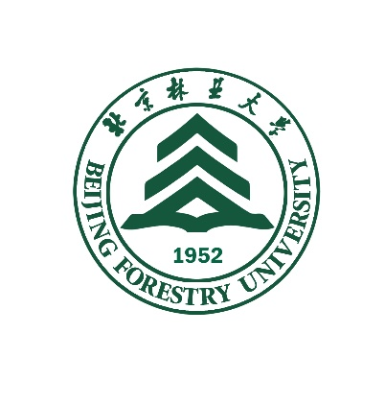学校代码：10022

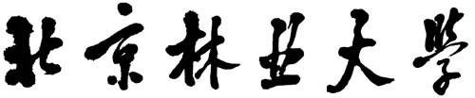



**本科毕业论文(设计)**

|  |
| --- |
| **（宋体三号加粗）** |

（中文题名）

|  |
| --- |
| **(Times New Roman四号加粗)** |

（英文题名）

|  |
| --- |
| （宋体四号字） |

（作者姓名）

|  |  |
| --- | --- |
| **学 院** | （宋体四号字） |
| **专 业** | （宋体四号字） |
| **指导教师** | 齐** 教授 |
|  | 张** 副教授 |

年 月 日

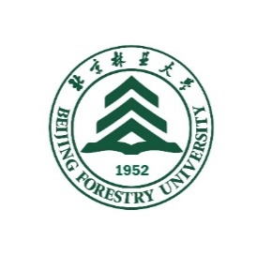







树木树人

知山知水

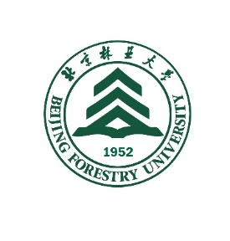







学校代码：10022

树木树人

知山知水





**本科毕业论文(设计)**

|  |
| --- |
| **（宋体三号加粗）** |

（中文题名）

|  |
| --- |
| **(Times New Roman四号加粗)** |

（英文题名）

|  |
| --- |
| （宋体四号字） |

（作者姓名）

|  |  |
| --- | --- |
| 学 院 | （宋体四号字） |
| 专 业 | （宋体四号字） |
| 指导教师 | 齐** 教授 |
|  | 张** 副教授 |

年 月 日